报告信息网上公开表
用人单位名称 | 淄博鹏博机械厂小百锡分厂Z22F05020
地址 | 山东省淄博市淄川区昆仑镇小百锡村村委东2000米
联系人 | 李光湖
项目类别 | 检测
项目组人员 | 王燕、刘文
现场调查人 | 王燕、刘文 | 现场采样人 | 王燕、刘文
现场检测人 | 王燕、刘文 | 用人单位陪同人 | 李光湖
现场采样与检测时间 | 2022.5.9
现场调查  照片 | 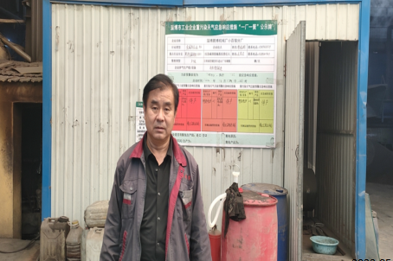
现场采样  照片 | 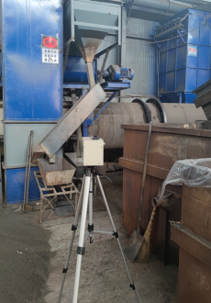
现场检测  照片 | 